„MIÉNK” FELADATLAP
SZITAKÖTŐ 35. SZÁM, 24-25.OLDAL, Szitakötő 3., 5. 14.szám
1., A., Nézz utána a Szitakötő cikkben és válaszolj a kérdésekre!
a., Mit jelent pontosan a MIÉNK művészegyesület névbetűi ?

b., Kik szerepelt a csoport tagjai között Ferenczy Károlyon kívül? ( Húzd alá a nevét színessel, aki már szerepelt a Szitakötőben? )

c., Hol volt a törzshelye a művészegyesületnek ?

________________________________________________________________
d., Mikor alakult a csoport ? _________________________________________
e., Melyik meghatározó jelentőségű irodalmi folyóirattal hozhatók kapcsolatba?

B, Nézz utána a könyvtárban és az interneten !
Sorolj fel még MIÉNK tagokat ! Csoportosítsd aszerint őket, hogy szerepeltek-e már a Szitakötőben !
Szerepelt : Nem szerepelt:
_____________________________ ________________________
_____________________________ ________________________
________________________
________________________
________________________

Melyik más festőcsoportokkal hozhatók kapcsolatba?
____________________________, _________________________________

2., Olvasd el az egyes állításokat! Döntsd el melyik festőhöz tartozik! A festő nevéhez a táblázatba már csak a helyesnek vélt állítás számát írd be!

FERENCZYKÁROLY | RIPPL-RÓNAI JÓZSEF | CZÓBEL BÉLA | MÁRFFY ÖDÖN

Állítások :
1.1920-ban feleségül vette Ady özvegyét, Csinszkát.
2. Munkácsy Mihály támogatásával telepedett le Párizsban.
3. A jogi és mezőgazdasági képesítés megszerzése utána családi birtokon dolgozott.
4. A „ Vadak” néven ismert művészeti irányzat jeles képviselője.
5. A világ fénypompában vibráló békés látványai sorakoznak festményein.
6. 1906-os kiállítása páratlan siker volt : 381 képét vásárolták meg utána az árverésen.
7.A nagybányai festőiskola egyik alapító tagja volt.
8. Kétlaki életet élt: nyaranta Szentendrén, télen Párizsban dolgozott.
9. „ Az élet édes tarkasága vesz körül”- méltatója szerint- festményein.
10. Nyolcak elnevezésű csoport tagjaként alkotott.
11. Gyermekei is híres képzőművészek lettek.
12. Művészete a sokféleség egységével jellemezhető.

3. Kösd össze melyik város melyik festőhöz kapcsolható. Van olyan város, melyben több festővel is történt jeles esemény!!!
Bécs
Párizs Ferenczy Károly
Róma
München Rippl-Rónai József
Nagybánya
Szentendre Czóbel Béla
Budapest
Kaposvár Márffy Ödön

4., Nézz utána ki festette az alábbi képeket! Írd a kép vonalra a festmény címét és festőjét!
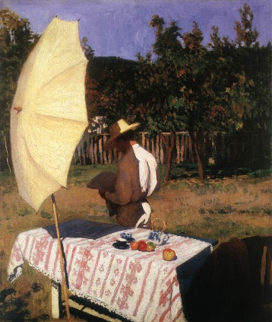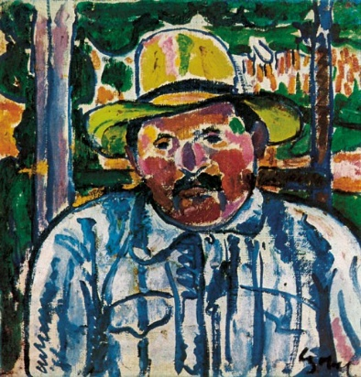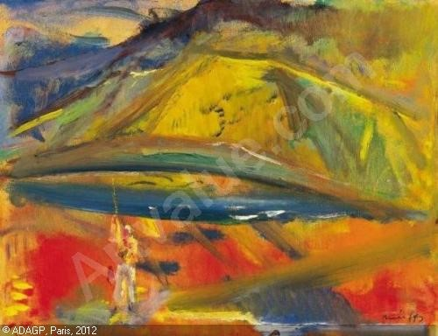

________________ __________________ ______________
________________ ___________________ ______________

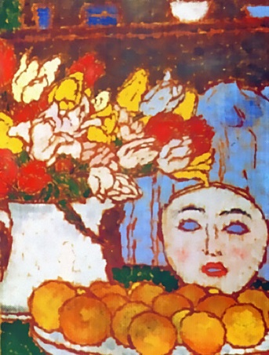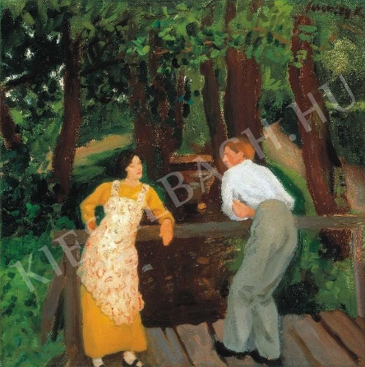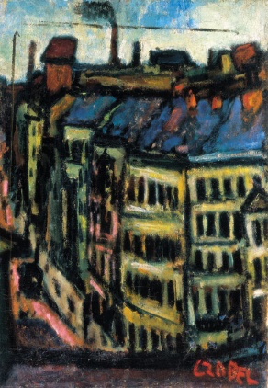
_______________ _____________________ ______________
_______________ _____________________ ______________
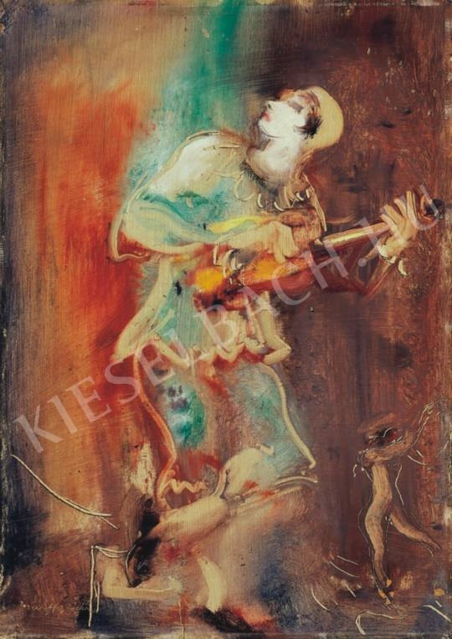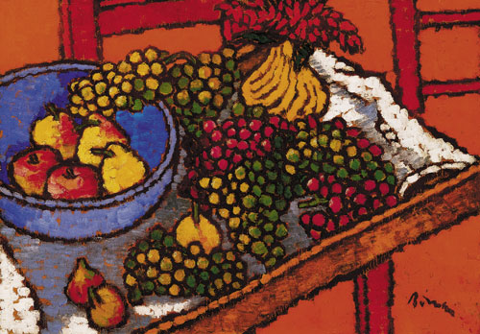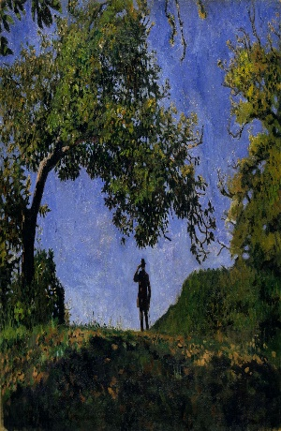
_________________ _____________________ ______________
_________________ _____________________ ______________

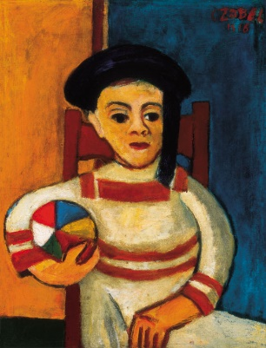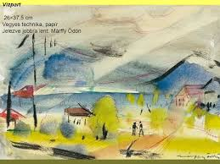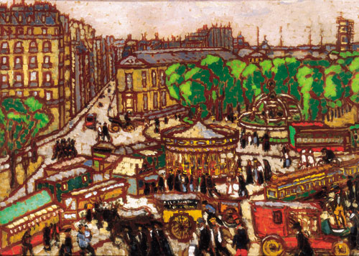
______________ _____________________ __________________
______________ ______________________ __________________

Választható lehetőségek:
1. Ferenczy Károly : Beszélgetők
2. Ferenczy Károly : Dombtetőn
3. Ferenczy Károly : Október
4. Czóbel Béla: Fiú labdával
5. Czóbel Béla: Szalmakalapos férfi
6. Czóbel Béla: Berlini utca
7. Márffy Ödön : Zenebohóc akrobatalánnyal
8. Márffy Ödön : Vízpart
9. Márffy Ödön :Tájkép tóval
10. Rippl-Rónai József : Maszkos csendélet
11 Rippl-Rónai József : Szőlő csendélet.
12. Rippl-Rónai József : Városi forgatag

